„Następny do raju” Marek Hłasko
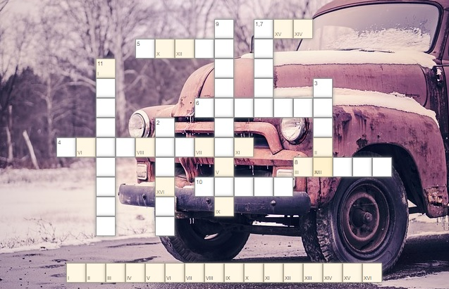

- Amerykańska ciężarówka o dużej ładowności.
- Baza Transportowa…
- Jak nazywają się nowe wozy, które miały być dostarczone do bazy transportowej?
- Co oznacza art. 225, z którego odbywał karę więzienia Dziewiątka?
- Żona Zabawy.
- „Maskotka” przymocowana do błotnika jednej z ciężarówek.
- O co grali w pokera kierowcy bazy transportowej.
- Taktyka używana podczas gry karcianej mająca wprowadzić w błąd pozostałych uczestników.
- Który z kierowców miał 25 lat?
- Imię Warszawiaka.
- Akcja powieści rozgrywa się w okolicach… Kłodzkiej.

